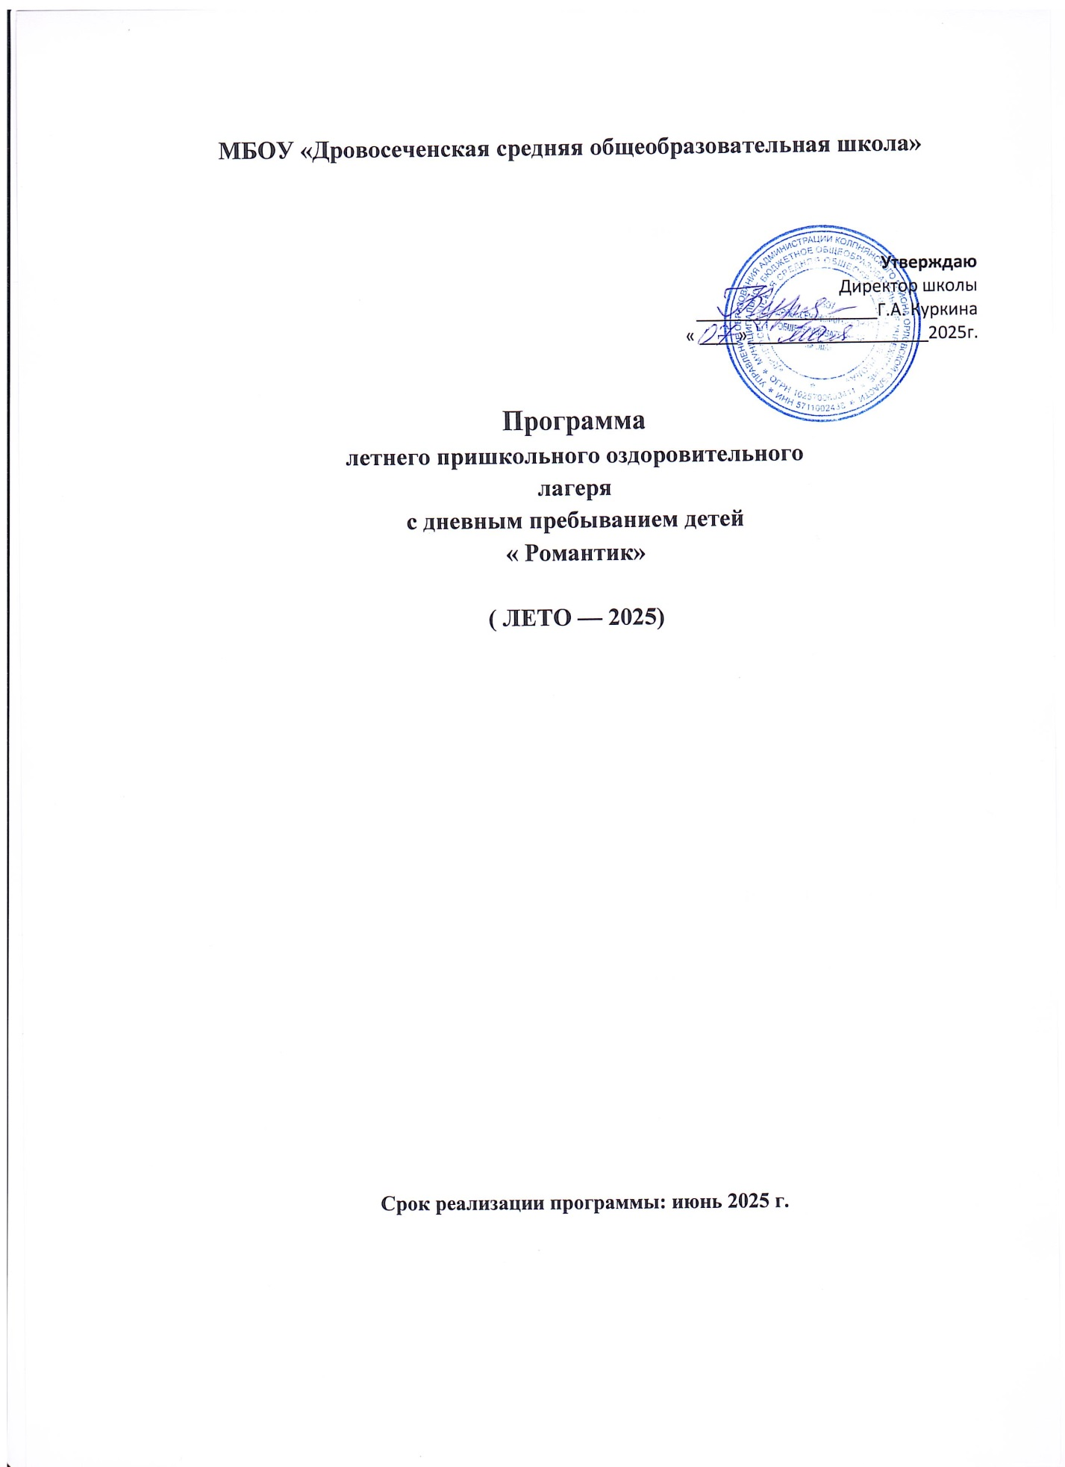
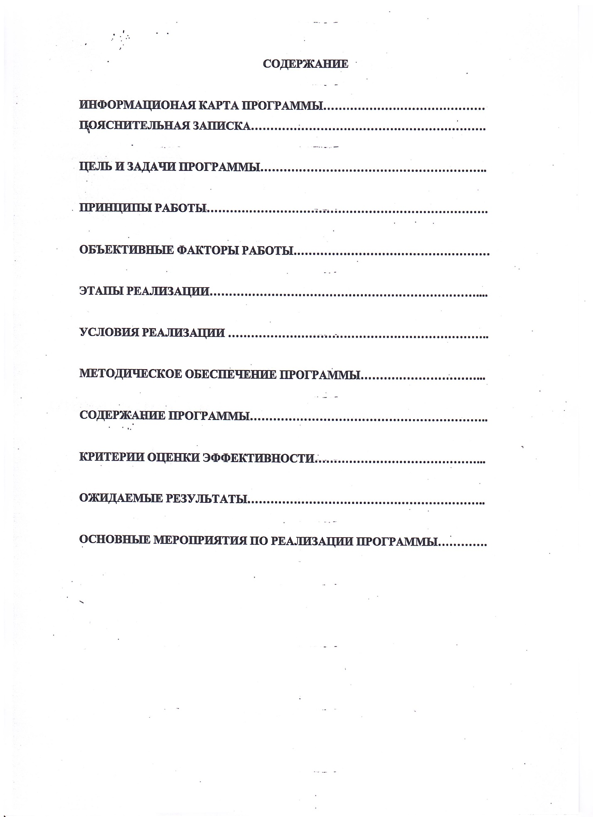

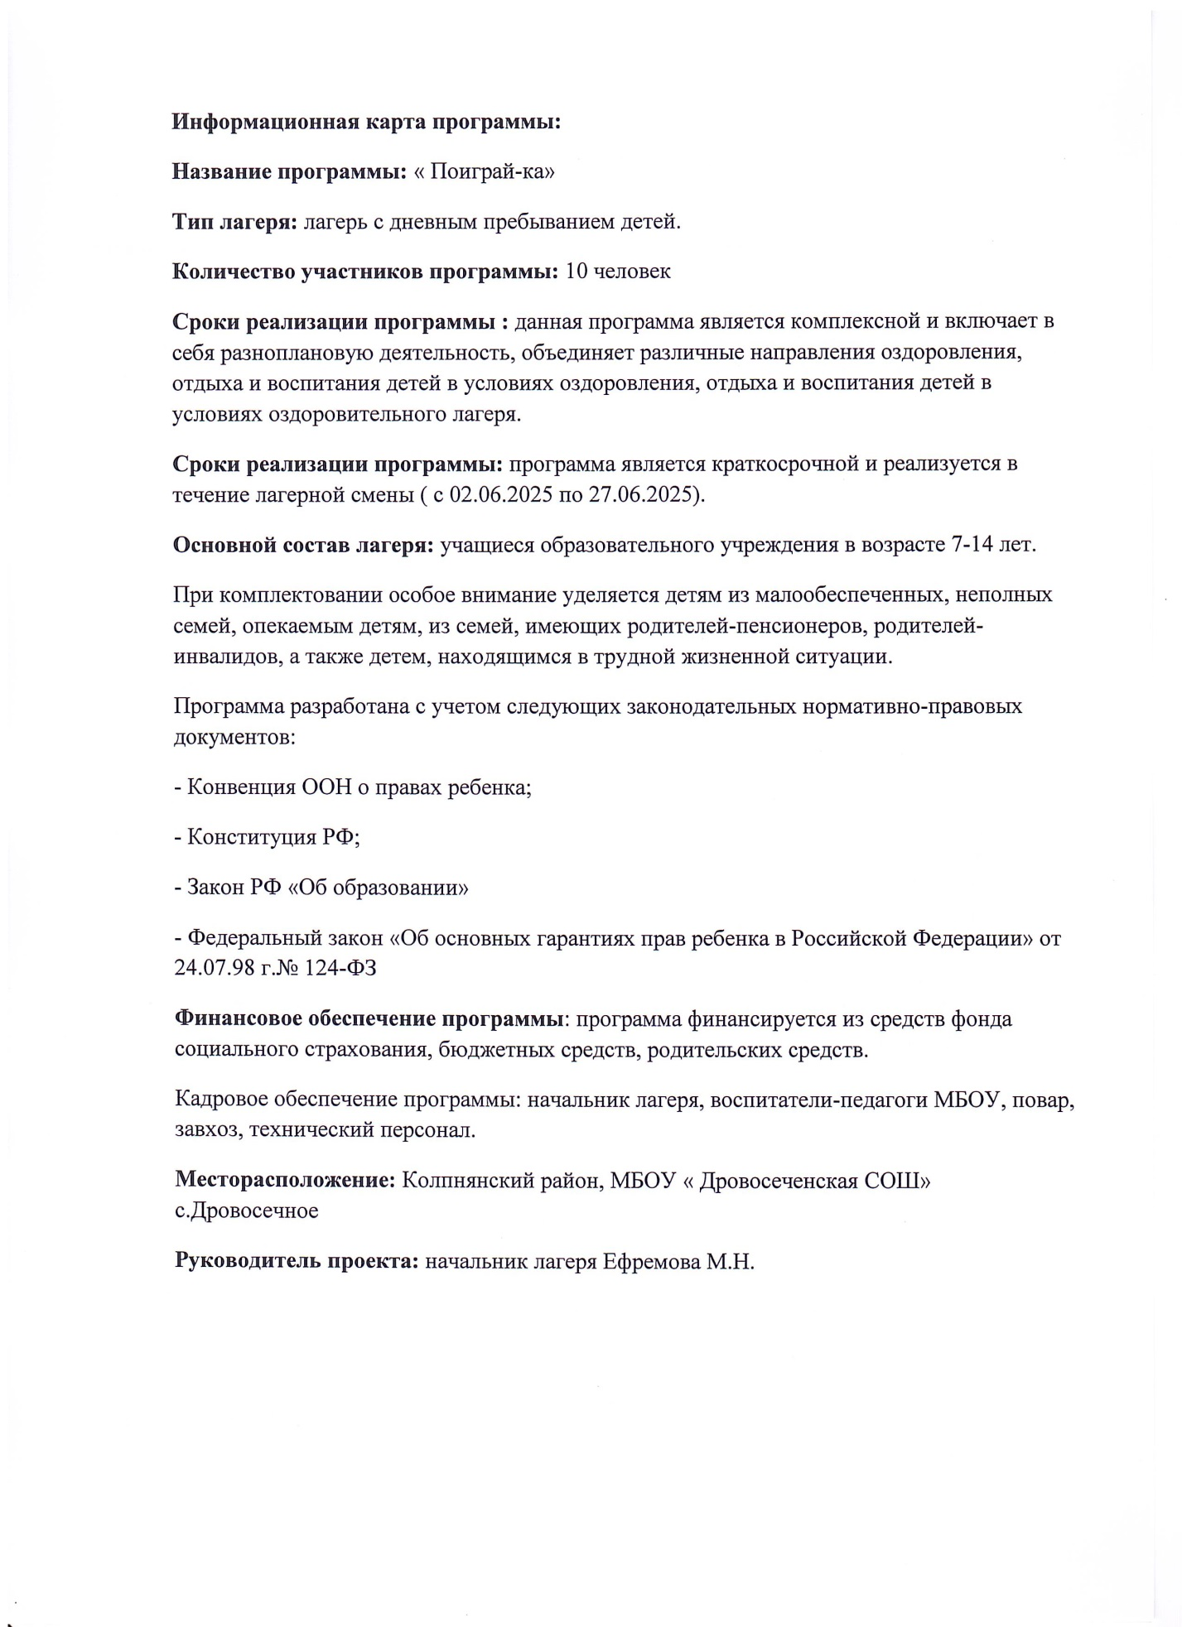

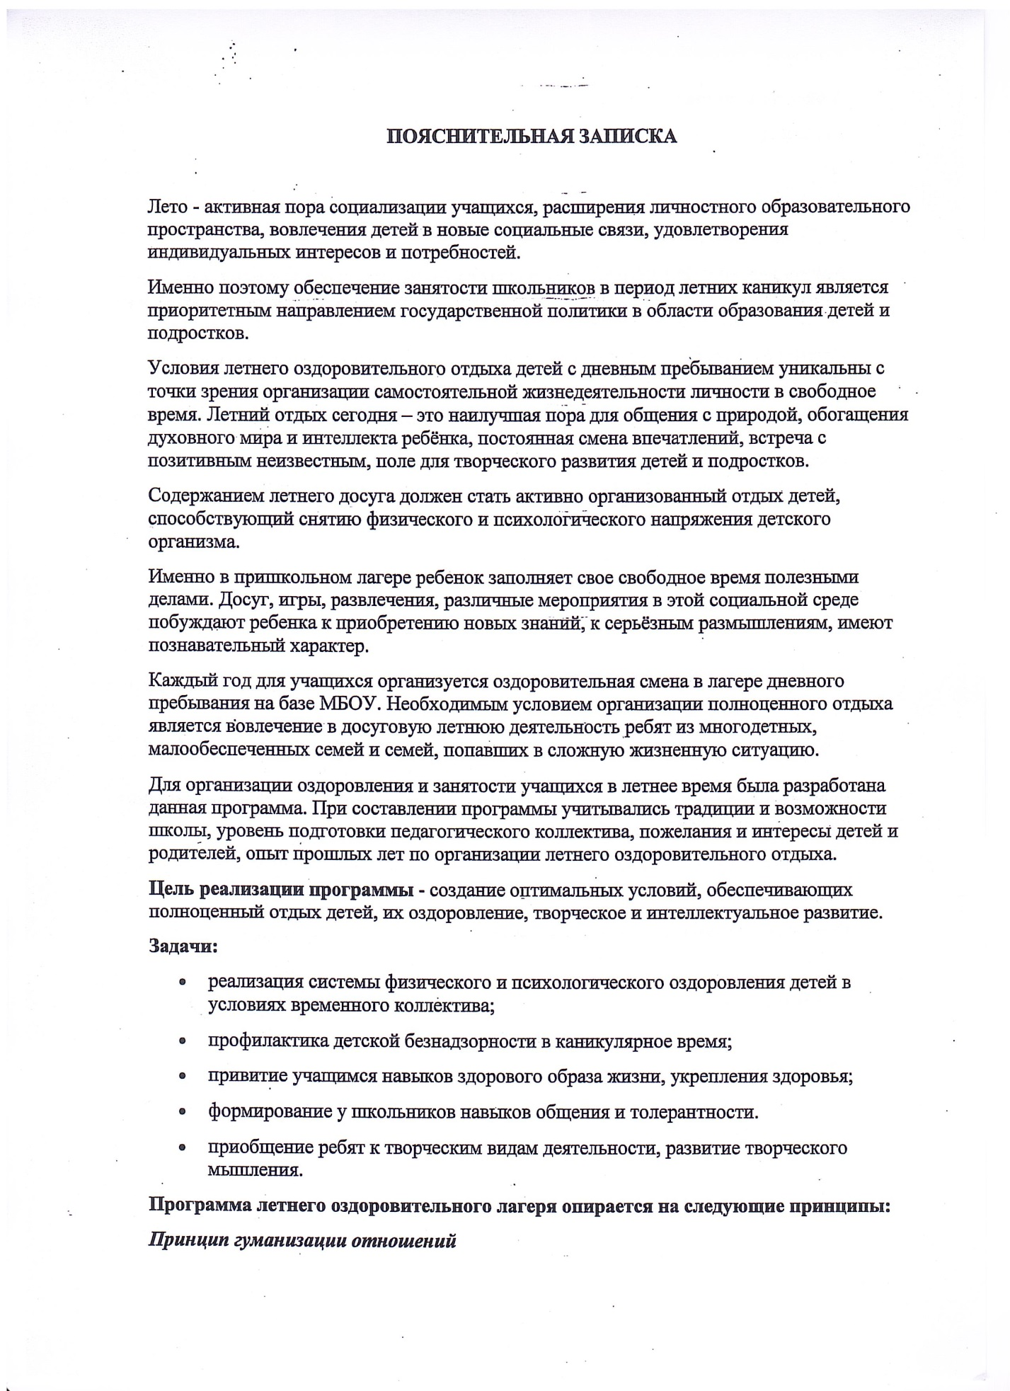

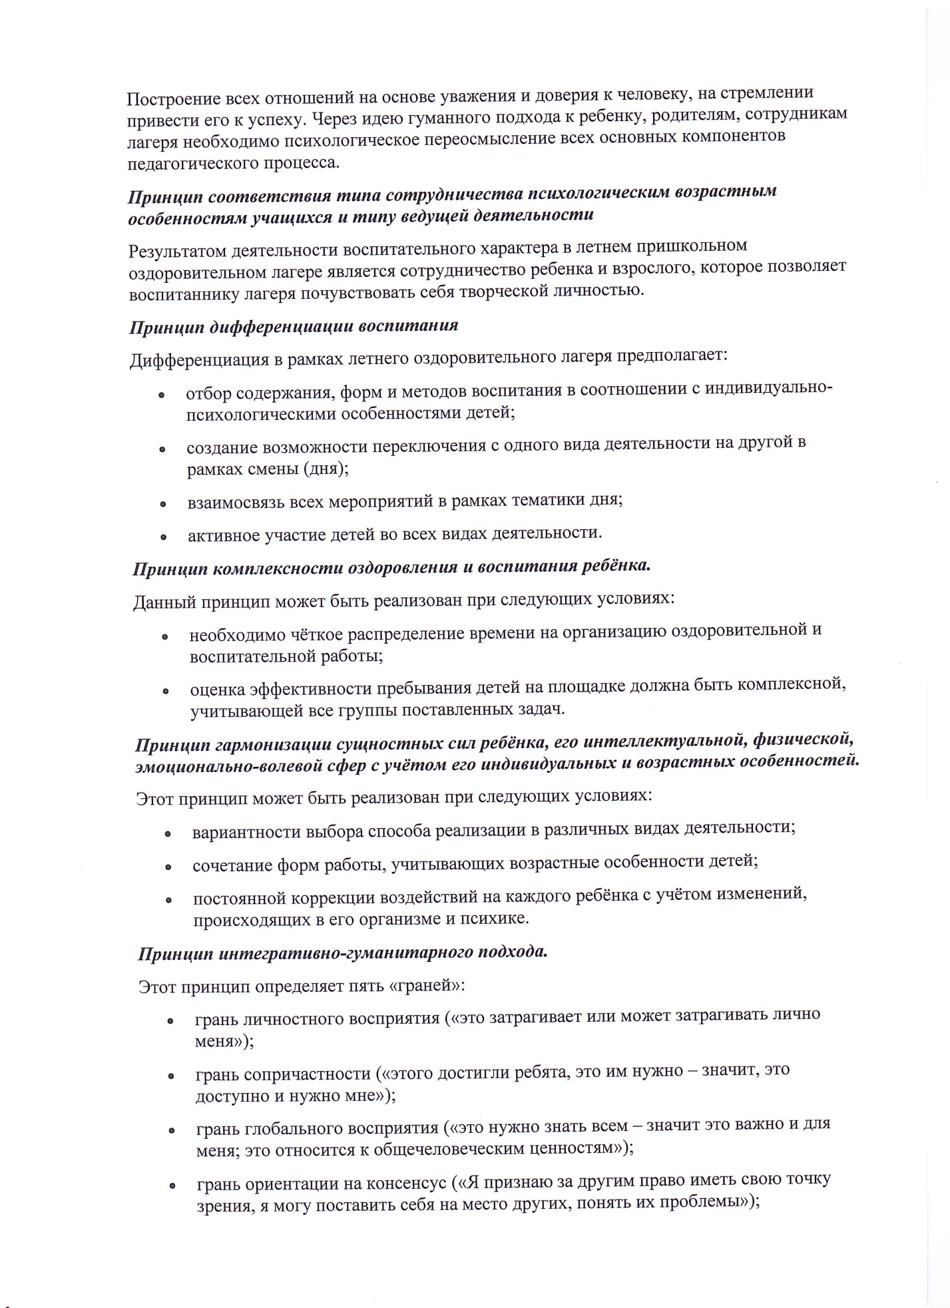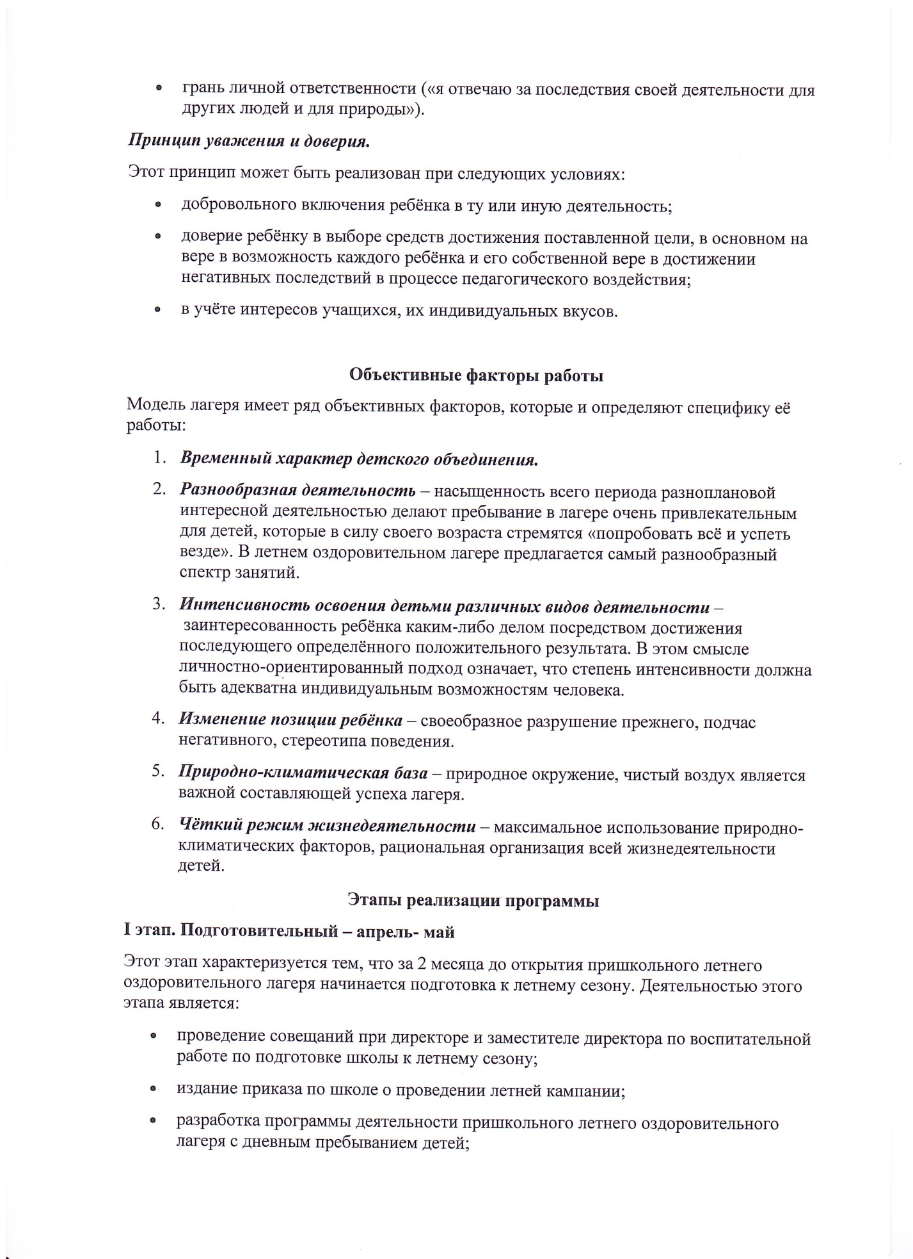

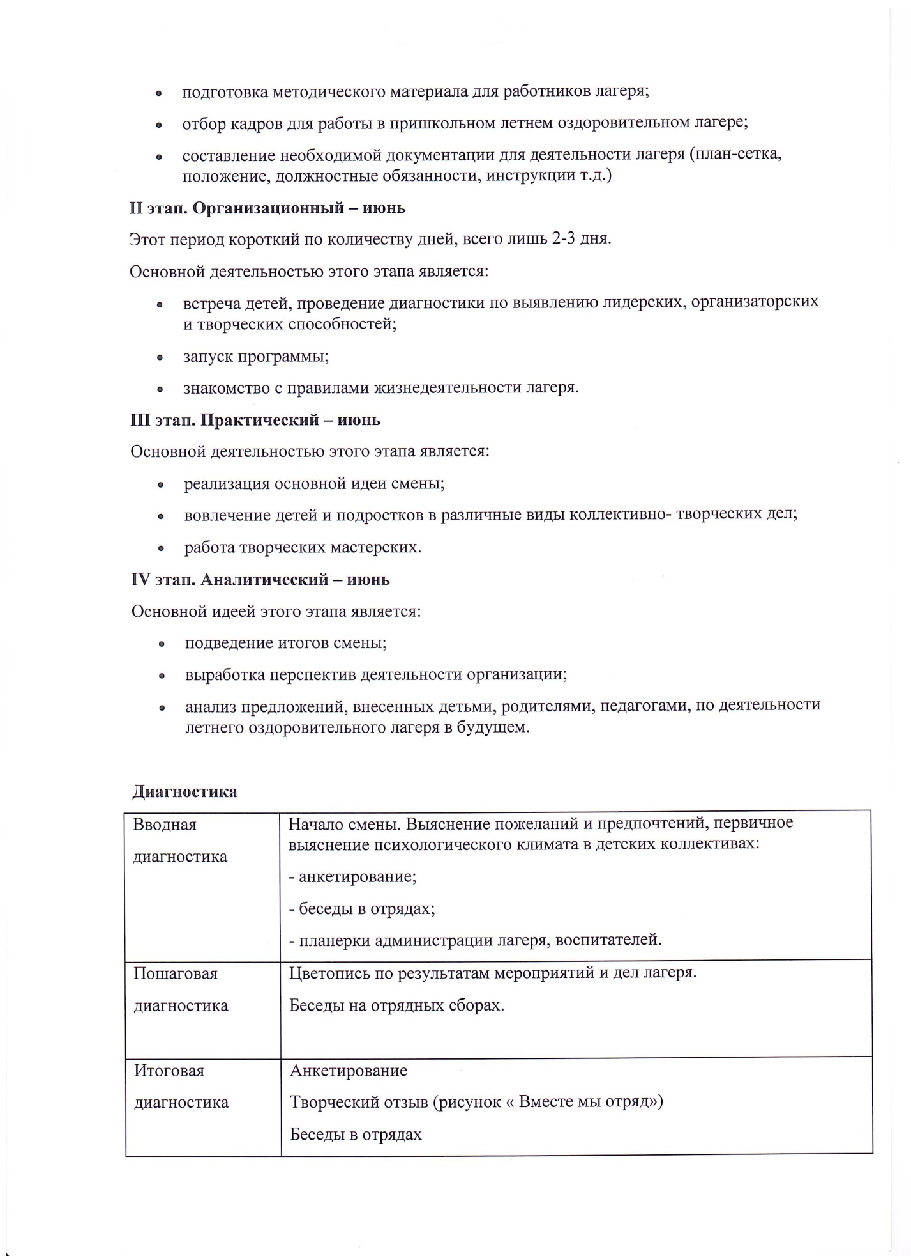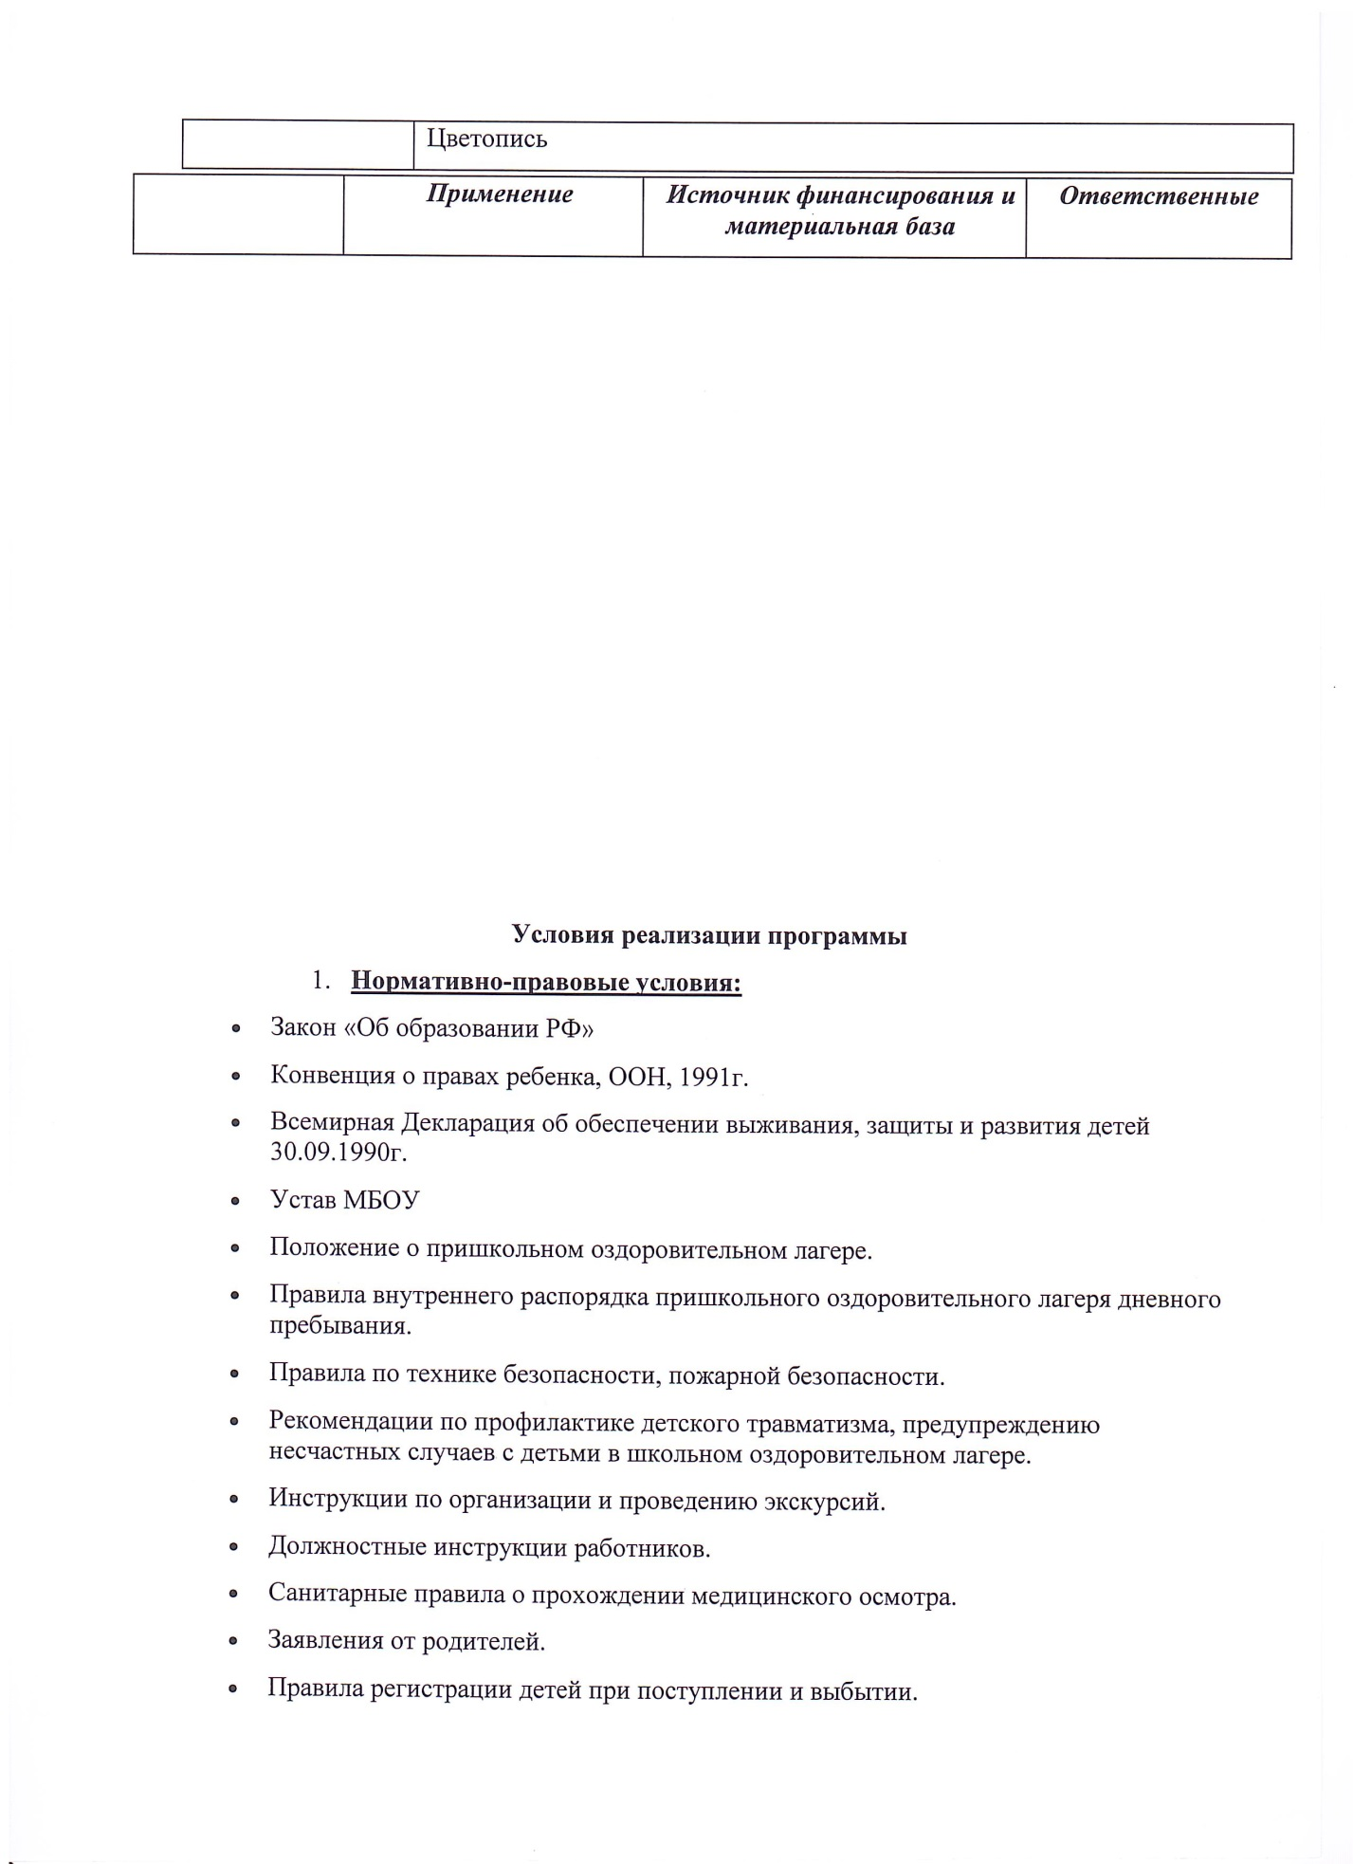

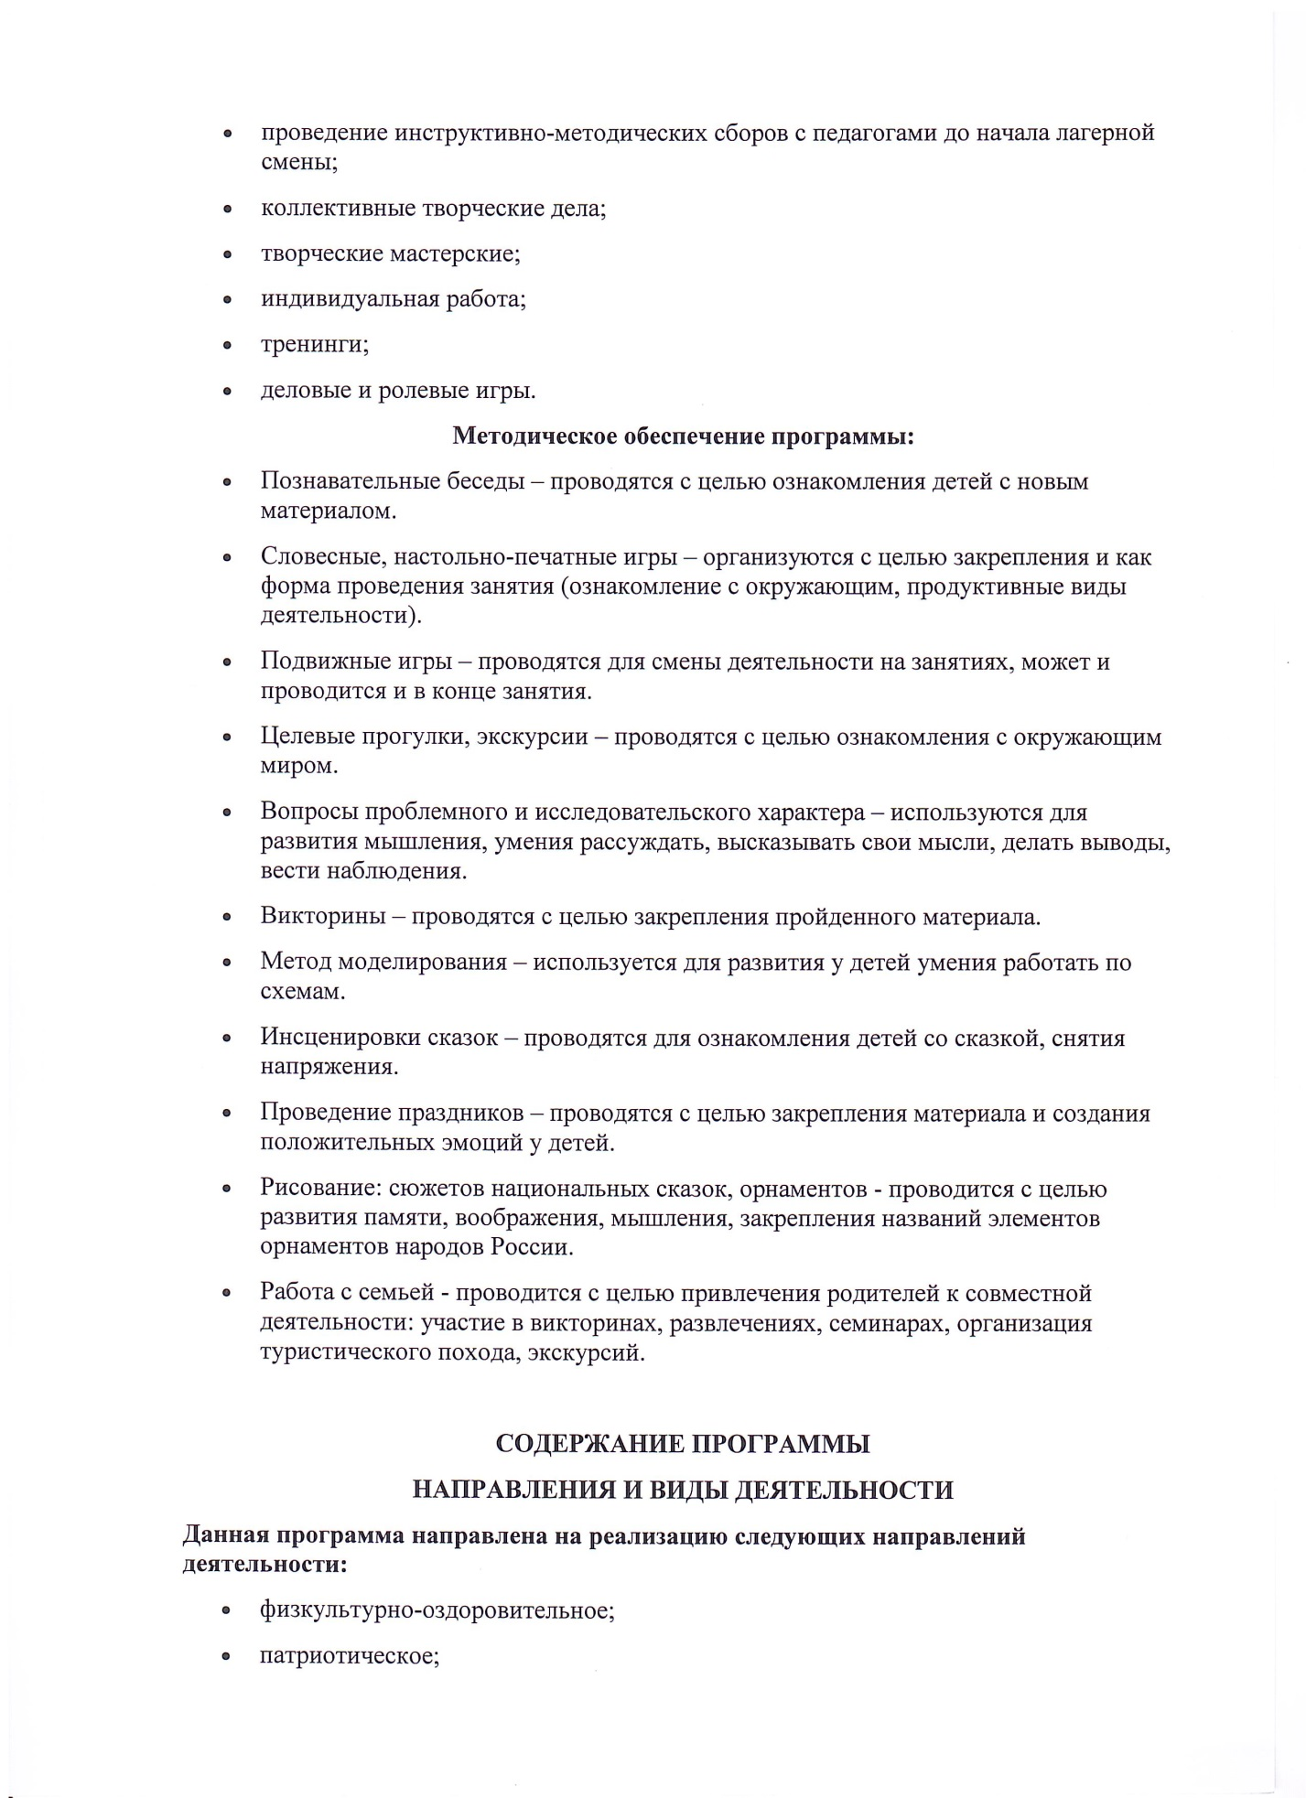
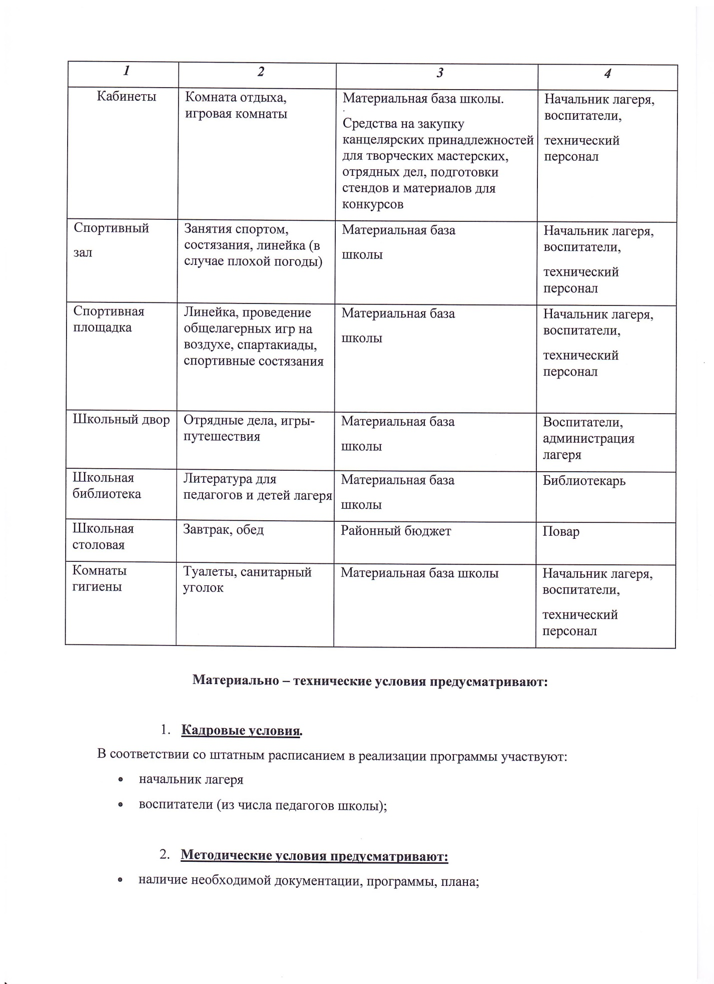
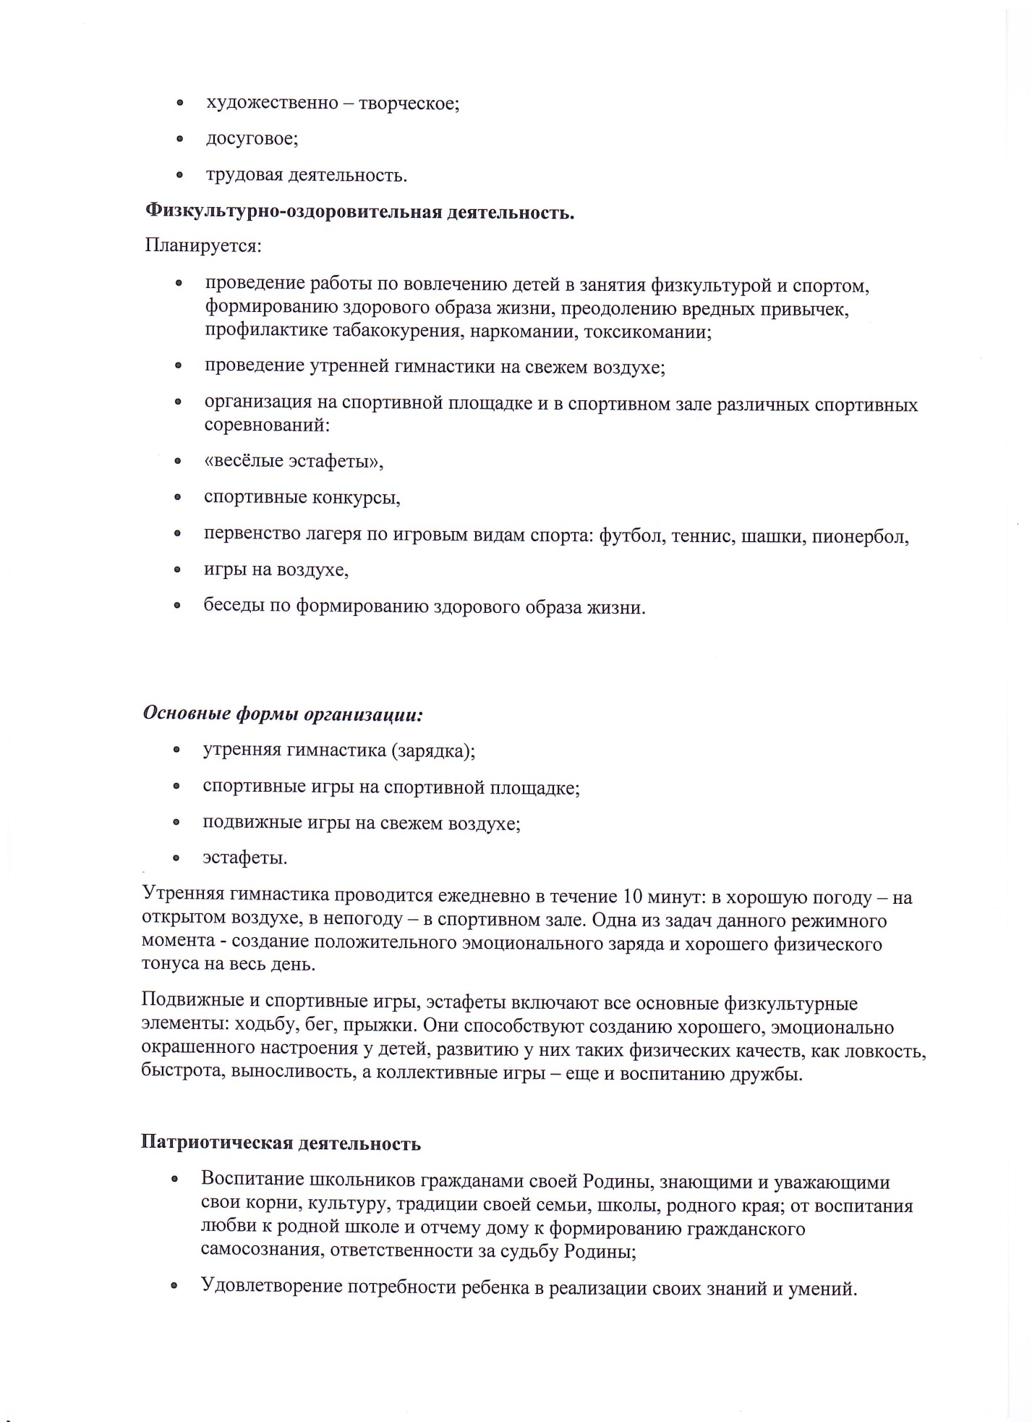
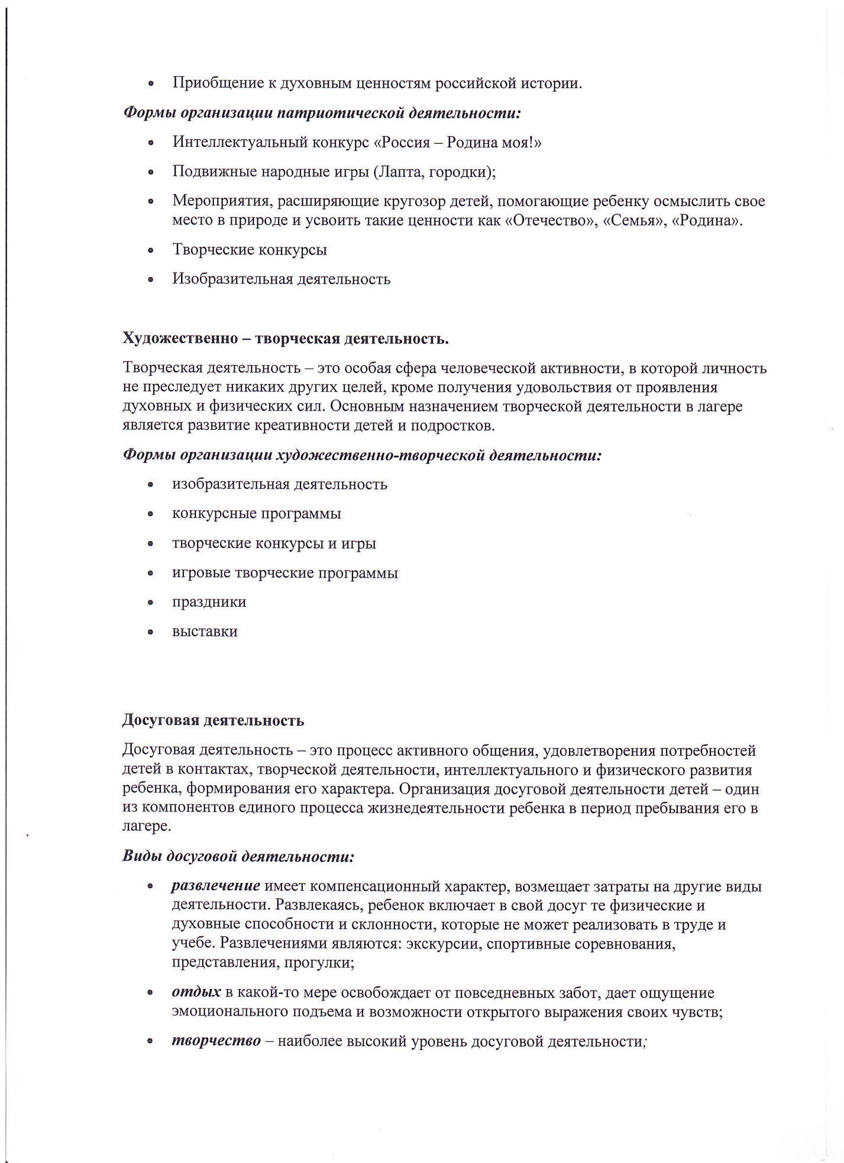
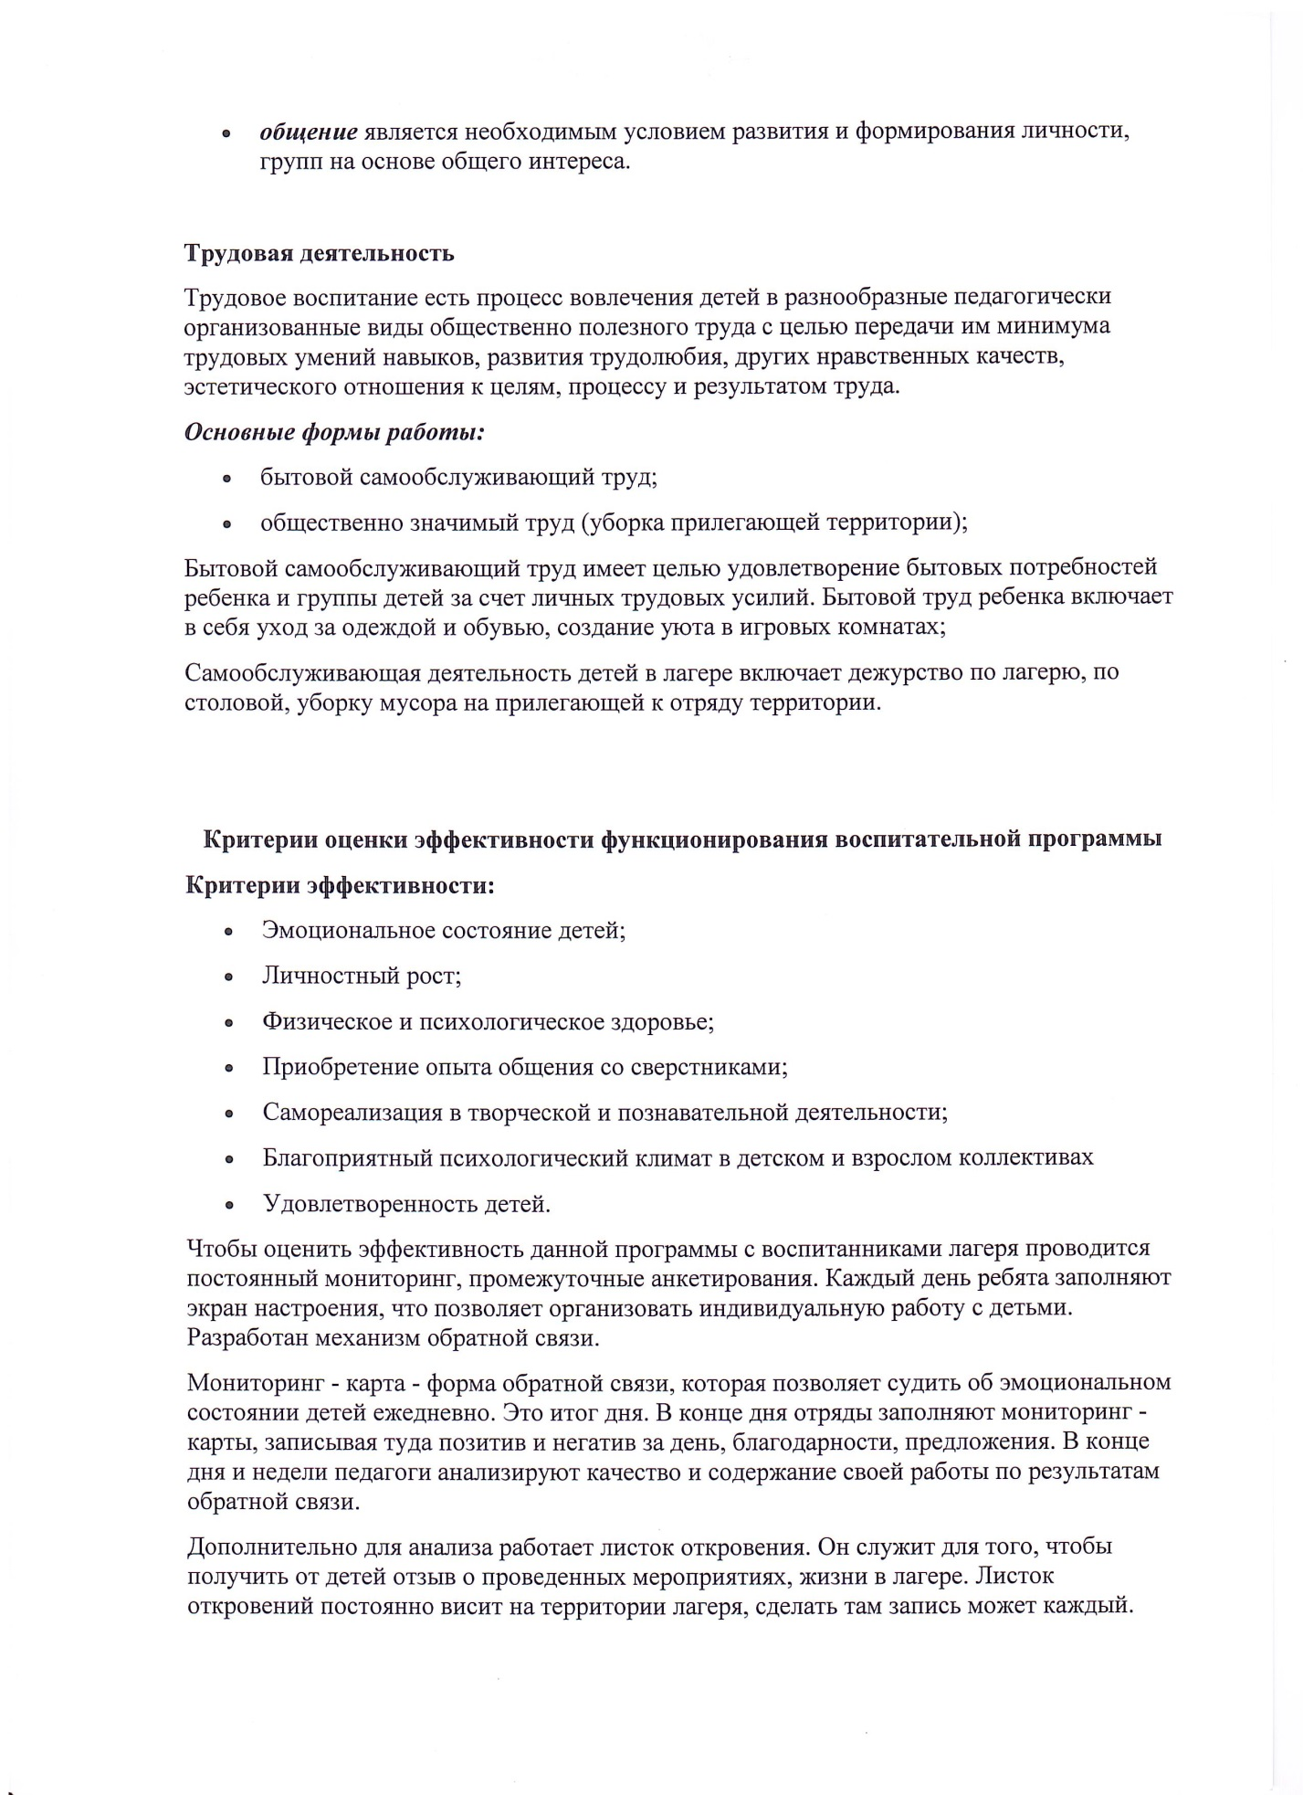
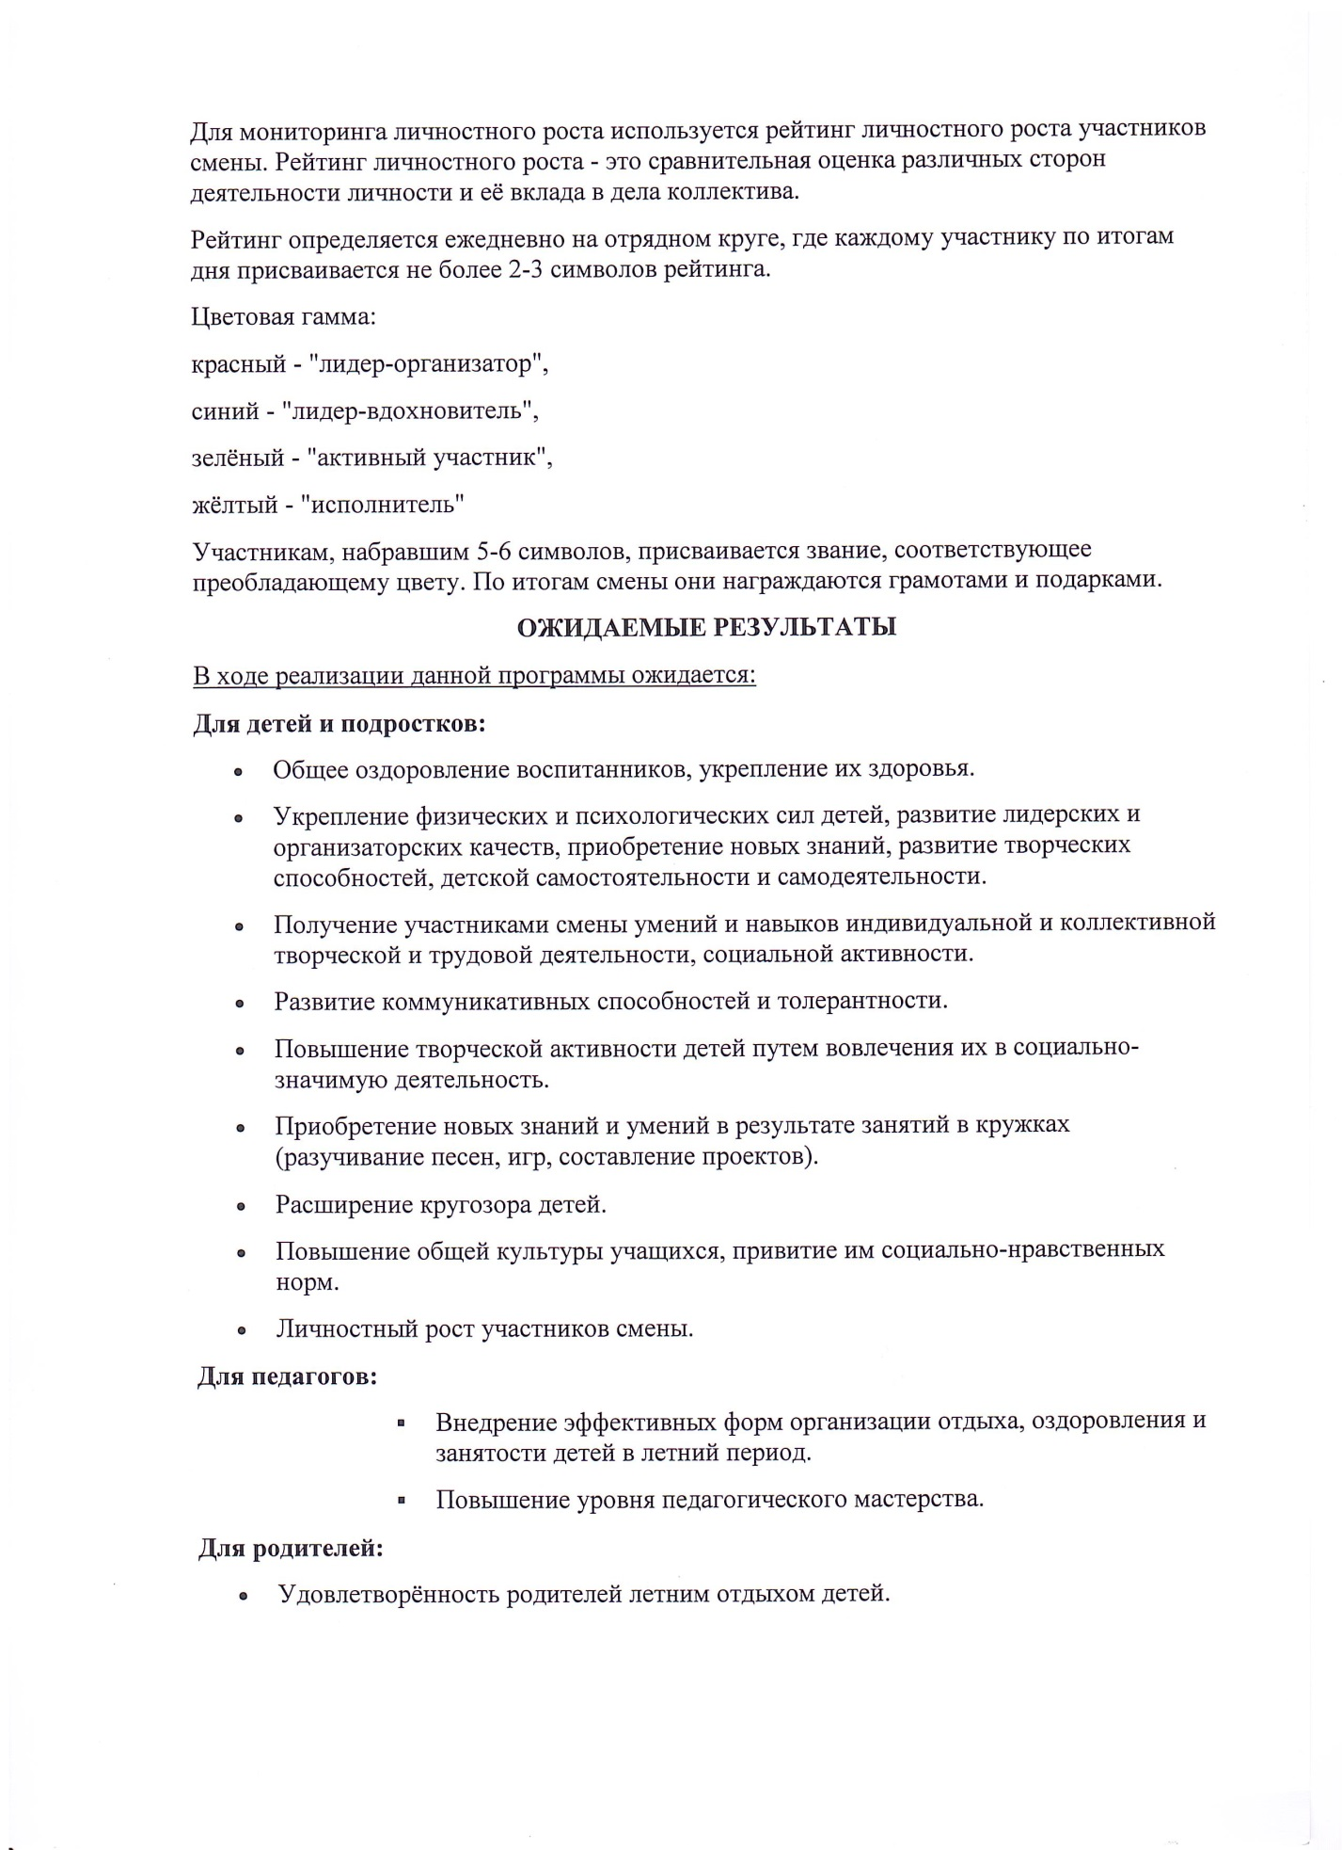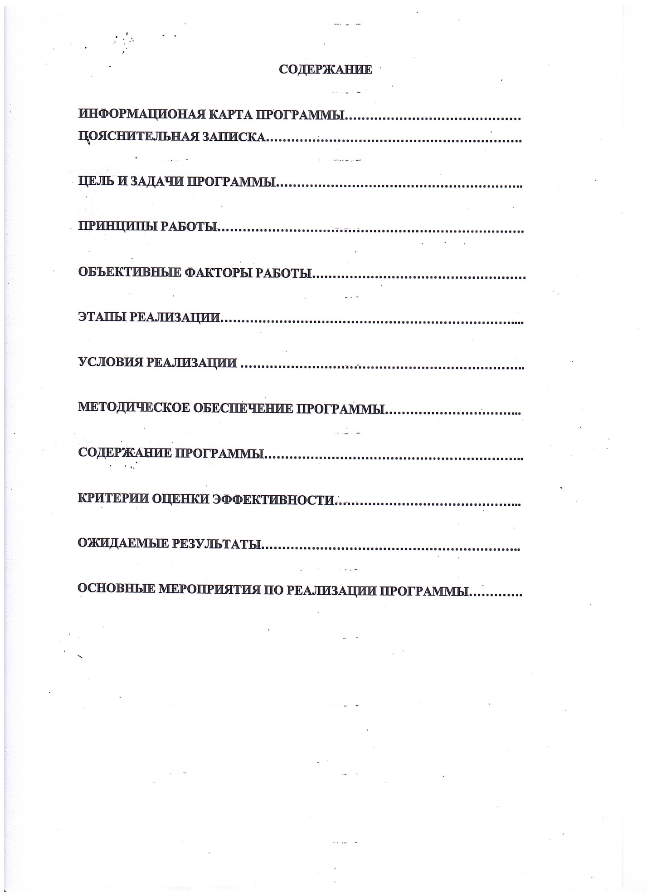



День пятый 06.06  «Пушкинский день» |  | - Литературный час «Он наш поэт, он наша слава!»  - Викторина по сказкам «Там, на неведомых дорожках».  - Конкурс рисунков на тему «Герои произведений А.С. Пушкина»  - Детский кинозал.
 | День четвертый 05.06  «День здоровья» | - «В гостях у королевы здоровья» (игры, конкурсы, викторины)  - Разгадываем ребусы и кроссворды о здоровье.  - Выпуск отрядной газеты «Сохраним своё здоровье»  - Беседа «Зеленая аптека».  - Прогулка. Игры на свежем воздухе.
 | День шестой 9.06  «День русских традиций» | - Познавательный час «Как бывало в старину»  - Квест-игра «День русских традиций»  - Игровая программа «По страницам русского фольклора»  - Планета игр «Русские народные игры»
 | День восьмой 11.06  «День России» | - Это надо знать. История и традиции праздника.  - Игровая программа «Моя Родина – Россия»  - Конкурс рисунков «Мой край родной, тобой любуюсь»  - Танцевальный флешмоб «Вперёд, Россия!»
 | День седьмой 10.06  «День друзей» | - Беседа «Дружбой дорожить умейте!»  - Познавательно-развлекательная игра по станциям «Праздник дружбы и добра».  - Конкурс цветных карандашей «Любимый герой мультфильма»  - Подвижные игры на воздухе.
 | День девятый 16.06  «День рыбака» | - Мастер-класс «Оригами. Рыбки».  - Конкурсно-игровая программа «Весёлые рыбаки»  - Краткосрочный проект «Рыбное царство»  - Прогулка. Подвижные игры на свежем воздухе.
 | День десятый 17.06  «День изобретателя» | - Познавательная презентация «Дети-изобретатели»  - Конкурс-выставка "Своими руками" (поделки из бросового материала)  - Игры, конкурсы «Ярмарка идей»  - Калейдоскоп игр и развлечений.
 | День одиннадцатый 18.06  «День экологии» | - Беседа «Экология и мы»  - Экологическая игра «Как прекрасен этот мир»  - Мастер-класс «Путешествие в природу»  - Акция «Экологический десант»
 | День двенадцатый 19.06  «День зоопарка» | - Презентация «В мире животных»  - Конкурс рисунков «Моё любимое животное»  - «Игровая программа «Весёлый зоопарк»  - Подвижные игры на свежем воздухе.
 | День тринадцатый 20.06  «День знаек и почемучек» | - Познавательная игра «Путешествие в страну почемучек»  - Викторина «Что? Где? Когда?»  - Конкурс фантазёров «Знаю, умею, научу».  - Калейдоскоп игр и развлечений
 | День четырнадцатый 23.06  «День памяти» | - Урок памяти «Подвигу народа жить в веках!»  - Мастер-класс «Голубь мира»  - Возложение цветов к памятнику воинов, погибших в годы ВОВ  - Детский кинозал
 | День пятнадцатый 24.06  «День талантов» | - Конкурс «Алло, мы ищем таланты!»  - Музыкальный калейдоскоп  - Игровая программа «Я талантлив и находчив»  - «Потешные забавы»
 | День шестнадцатый 25.06  «День цветов» | - Викторина "Цветик - семицветик"  - Конкурсно-игровая программа «На лесной полянке»  - Презентация «Легенды и сказки о цветах»  - Конкурс рисунков «Мой любимый цветок»  - Калейдоскоп игр и развлечений
 | День семнадцатый 26.06  «День хорошего настроения» | - Игровая шоу-программа «Праздник хорошего настроения»  - Шуточная викторина «Раз смешинка, два смешинка»  - Детский кинозал  - Подготовка к закрытию лагерной смены  - Подвижные игры на воздухе.
 | День восемнадцатый 27.06  «День прощания» | - Торжественное закрытие лагерной смены  - Прощание с лагерем. Подведение итогов  - Развлекательно-игровая программа «В кругу друзей»  - Выпуск отрядной газеты «До свидания, лагерь!»

